**Homilie – Aankondiging van de Heer – *Maria Boodschap* 08.04.2013** *Jesaja 7, 10-14 / Lucas 1, 26-38*

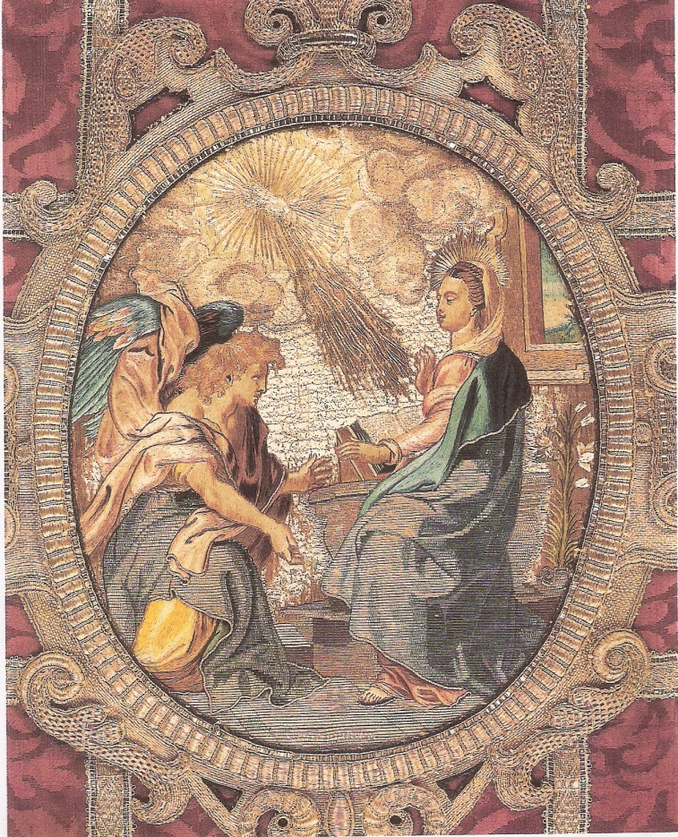We hebben zojuist dat mooie verhaal beluisterd van de aankondiging van de geboorte van Jezus Christus, een gebeurtenis die zo dikwijls en zo mooi is afgebeeld, ook in onze Sint-Gummaruskerk. Denken we maar aan de Colibranttriptiek of dat prachtig gewaad uit de abdij van Nazaret dat nu in de schatkamer hangt met in een groot medaillon de aankondiging van de engel Gabriël aan Maria.

Het is dan ook wel iets bijzonders. Een boodschapper van God komt bij een eenvoudig meisje en in haar begint zich die kwetsbare vrucht te vormen. Gods leven groeit in Maria en die vrucht draagt reeds de stempel van de kwetsbaarheid, van lijden, dood en verrijzenis. Dat gedenken en vieren we vandaag. De Kerk viert vandaag dus het geheim van de menswording van het Woord van God.

Er zijn twee dingen die me opvallen in het verhaal van de aankondiging van Jezus’ menswording: *het initiatief komt van God én het antwoord van Maria*.

Het initiatief van God is het voornaamste en het komt ook eerst. Dat is altijd zo. Maar al komt het antwoord van Maria op de tweede plaats, het is ook belangrijk. Zij wordt gevraagd om Gods wil te doen. En met haar antwoord begint onze geschiedenis als christen.

Die incarnatie van Jezus, zijn menswording, is niet alleen een historisch gebeuren uit een ver verleden. Die menswording van Jezus kan zich nog elke dag in ons leven voordoen. Maar het initiatief komt altijd van God. Hij is het die, net als bij Maria, ons roept tot zijn dienst. God wil ook in ons leven komen. Daarvoor hoeven we maar één ding te doen, en dat is wat ook Maria gedaan heeft: de eigen wil los te laten, de menselijke verlangens en ambities loslaten, totale overgave worden aan Gods verlangen met ons.

Niet gemakkelijk. Maar toch willen we vandaag biddend stilstaan bij de vraag wat de Heer precies met ons voorheeft, wat Hij van ieder van ons vraagt. Ik wil jullie en ook mezelf dan ook uitnodigen na te denken over de vraag: *Welk is mijn bijzondere en specifieke roeping?* En aansluitend bij die vraag: *Hoe reageer ik op die roep van de Heer?* Of misschien ook nog anders gezegd: *hoe kan onze God mens worden in mijn leven?*

*Jan Verheyen – Lier.*

*Aankondiging van de Heer (Maria Boodschap) – 8.4.2013*